青 岛 科 技 大 学
二OO七年硕士研究生入学考试试题
考试科目：环境化学

注意事项：1．本试卷共 8 道大题（共计 16 个小题），满分 150 分；
2．本卷属试题卷，答题另有答题卷，答案一律写在答题卷上，写在该试题卷上或草纸上均无效。要注意试卷清洁，不要在试卷上涂划；
3．必须用蓝、黑钢笔或签字笔答题，其它均无效。
﹡﹡﹡﹡﹡﹡﹡﹡﹡﹡﹡﹡﹡﹡﹡﹡﹡﹡﹡﹡﹡﹡﹡﹡﹡﹡﹡﹡﹡﹡﹡﹡﹡﹡﹡﹡﹡﹡﹡
一、填空或选择(每空1.5分,共30分)
1.1972年联合国在瑞典首都斯德哥尔摩召开了_______________,会议发表的人类环境宣言中明确指出环境问题不仅表现在水、气、土壤等的污染已达到危害程度，而且表现在对______
和____________。
2. 光化学烟雾的主要成分是NO_{X} 醛、烃、O₃和自由基引起的，从化学角度看属_____________烟雾, 硫酸烟雾的主要成分是SO₂和硫酸盐, 从化学角度看属______________烟雾。
3. 向一含碳酸水溶液中加入重碳酸盐,在①总酸度, ②总碱度,③无机酸度,④酚酞碱度,⑤CO₂酸度中,增加的是____________ , 减少的是________________, 不变的是________________。
4. 日本水俣病致病物质的主要形态是（ ）
A.烷基汞; B.烷基汞的氯化物和溴化物; C. 烷基汞的氯化物和碘化物; D. 烷基汞的氯化物;
5. 急性毒作用的半数致死量可表示为：（ ）
A.ED₅₀；B．EC₅₀；C．LD₅₀；D．LC₅₀ 。
6. 造成温室效应的气体有：（ ）
A．CO₂, B．N₂, C．CH₄ , D．SO₂
7. 化学物种吸收光量子后形成激发态物种A+hv A﹡。随后可能发生光化学过程
①A﹡+M A+M，②A﹡ B₁+B₂+ ···， ③ A﹡+C D₁+D₂+···，
④A﹡ A+ hv，其中属于物理变化的是___________;化学变化的是___________。
8. ___________ (浓度)是指在长期暴露毒物下，会引起机体受损害的最低剂量(浓度)。___________(浓度)是指长期暴露在毒物下，不引起机体受损害的最高剂量(浓度)
9.__________、____________和____________构成了污染物质在环境中的三大主要转化类型
10. 在土壤交换性阳离子中，盐基离子所占的百分数称为____________.
11. 在非活动性离子层与液体间的电位差叫______________，它的大小视扩散层厚度而定，随扩层厚度增大而增加
二、回答下列问题（每体6分，共30分）
1. 氧化性光化学烟雾的形成条件是什么？为什么其污染高峰出现在中午或午后？
2.水体中的颗粒物按其组成可分为五类，它们分别是什么？其主要代表物是什么？
3.植物对重金属污染产生耐性的四种机制各是什么？
4.土壤胶体具有吸附性的原因是什么？
5.根据催化反应类型，酶分为哪几类？它们在污染物生物转化中的催化作用特点是什么？
三、根据DLOV理论，画出没有化学专属吸附的典型胶体颗粒的综合位能曲线，并解释之。
（20分）

四、下图是我国部分地区降水酸度和主要离子含量，试解释之。（10分）
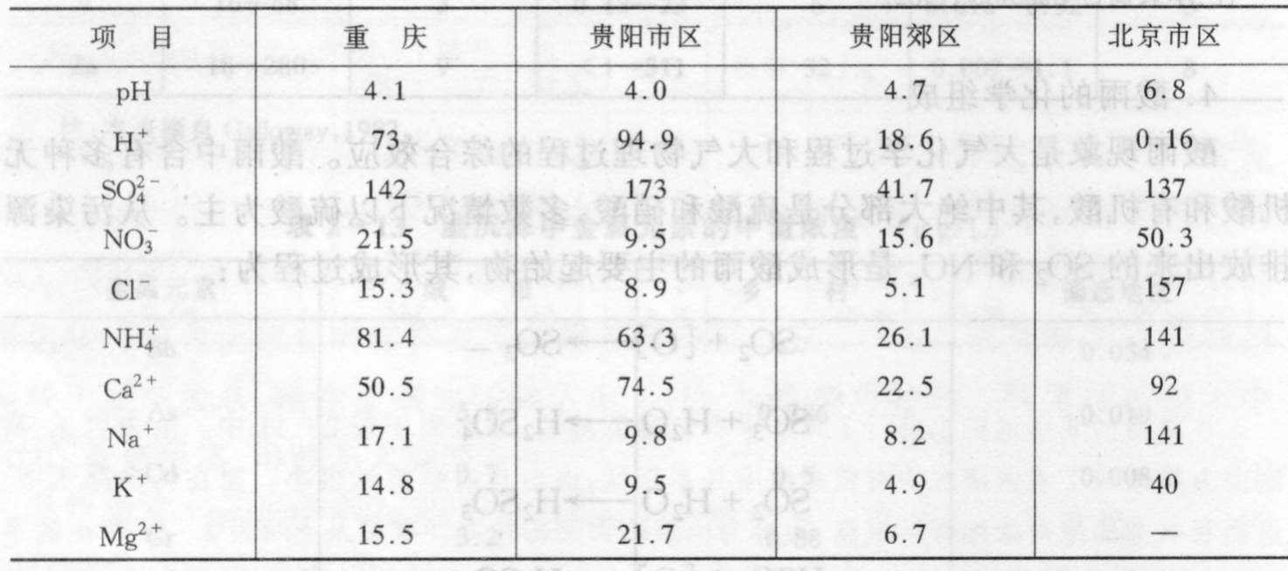
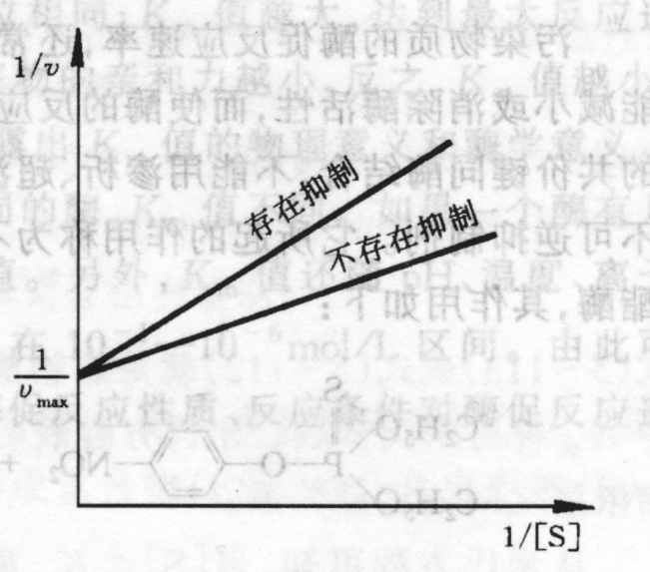
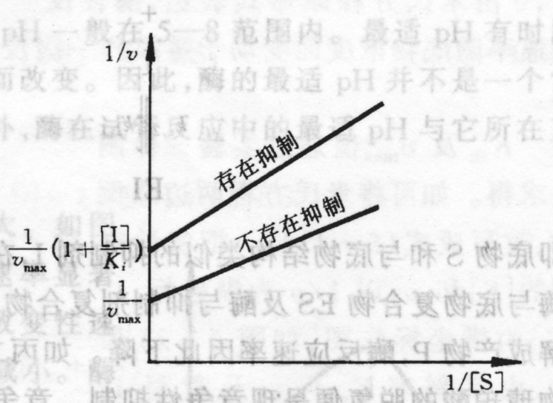
五、下面两图都是酶促反应机理表达图，试说明它们的差异，并解释之。已知其中一个图的数学表达式为：$\frac{1}{ν}=\frac{K_{m}}{v_{\text{max}}}(1+\frac{[I]}{K_{i}})\frac{1}{[S]}+\frac{1}{v_{\text{max}}}$；写出另一图的数学表达式（20分）

图1 图2
六、土壤中植物的根系和土壤生物是土壤发生氧化还原的重要参与者，下面是土壤中离子的氧化态，写出其对应的还原态。（14分）
Fe（III）、Mn（IV）、SO₄²⁻、NO₃⁻、NO₃⁻、NO₃⁻、CO₂
七、一有机化合物排入pH为6，温度T为20℃的水体中，52%的有毒物质被悬浮颗粒物吸附，已知酸性水解速率常数K_{a}为10⁻²，碱性催化水解速率常数K_{b}为4.9，中型水解常数K_{n}为2.2×10⁻⁷，试计算该毒物的总水解速率常数K_{h}。（10分）
（已知总水解速率常数K_{h}应为各速率常数与相应离子浓度乘积的加和。）
八、某河段流量Q = 2160000m³/d，流速u为46km/d，BOD₅为2mg/L,溶解氧为8.5mg/L,水温为15℃,起始断面排污口排放的废水为1×10⁵m³/d,水温为26℃，废水中含BOD₅为100mg/L,溶解氧为2.0mg/L,20℃时的耗氧系数k₁ = 1.26d⁻¹, BOD沉浮系数k₃ = 0.22d⁻¹,求排污口下游6km处河水的BOD₅和亏氧值。（假设混合后河水温度不再发生改变，BOD₅随温度的改变量忽略不计，16℃、17℃、18℃、19℃水的饱和溶解氧分别为：9.85、9.65、9.46、9.22mg/L;）
$k_{1（T_{1）}）}=k_{1（\text{20}）}（1\text{.}{\text{135}}^{T_{1}−\text{20}}）$；$k_{3（T_{1}）}=k_{3（\text{20}）}（1\text{.}{\text{033}}^{T_{1}−\text{20}}）$；${\text{BOD}}_{6\text{km}}={\text{BOD}}_{5}\text{exp}[−（k_{1}+k_{2}）\frac{x}{u}]$
(16分)
第 2 页（共 2 页）
.

